# CEMP- Centro Educacional Marapendi

**Nome: ______________________________________________ Data: / / 2025**

**Professor(a): Gabriela Nogueira 8o Ano do Ensino Fundamental II Turma: _____**

**TRABALHO DE GEOGRAFIA PARA O 2º BIMESTRE**

**Unidade 3 : População Mundial**

Você sabe quais fatores estão relacionados à existência de áreas com grande densidade demográfica e de áreas pouco povoadas? Quais são as tendências atuais da dinâmica demográfica mundial?

Você sabe o que é migração? Em sua opinião, todas as pessoas que se deslocam para outros países o fazem por vontade própria? O que elas buscam?

**Você sabe as respostas para essas perguntas? Não? Não se preocupe, essas e outras perguntas poderão ser respondidas ao longo desse trabalho de pesquisa.**

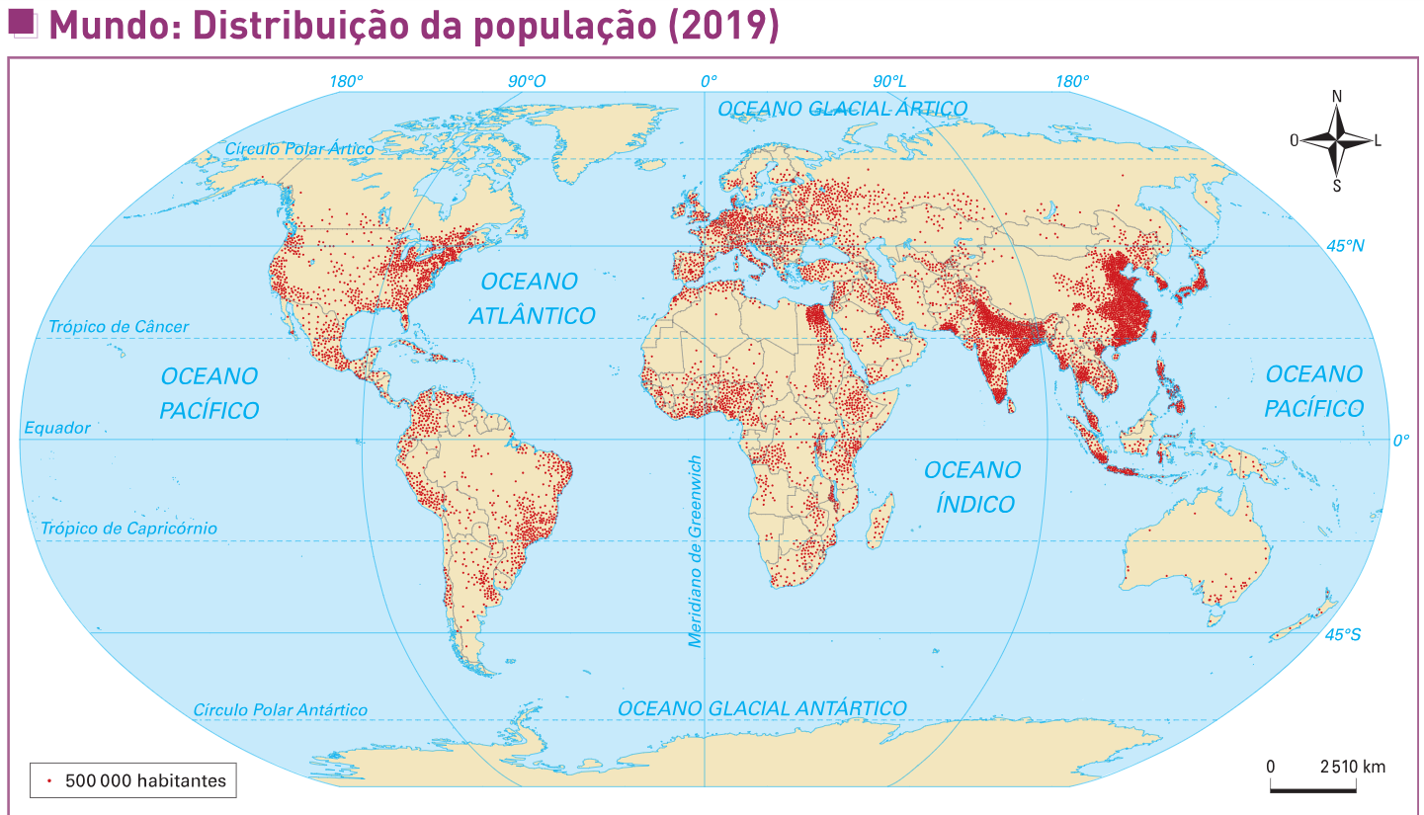

Nessa unidade 3 do livro didático será analisado temas relacionados a dinâmica geográfica global e os deslocamentos populacionais.

Sendo assim, esse trabalho visa aprofundar o conteúdo abordado nessa unidade através de uma pesquisa elaborada a partir do livro didático e podendo fazer uso de informações complementares vindas da internet ou de outras fontes de pesquisa.

**Atividade:**

Elaborar uma pesquisa referente a unidade 3 do livro didático, podendo escolher o capítulo 1 ou 2 para realizar o trabalho.

Capítulo 1 – Dinâmica geográfica global.

Capítulo 2 – Deslocamentos populacionais.

**Data da solicitação**:21/05/2025

**Entrega até o dia:** 13/06/2025

**Valor da atividade:** 2,0 pontos

**Observações:**

Trabalho individualizado.

A atividade será feita em folhas de papel sulfite, A4 ou similar, podendo ser manuscrito ou digitado.

O aluno deverá inserir imagens ou desenhar elementos para enriquecer seu trabalho